 | 文 档 编 号 | 产品版本 | 密级
 | SJTU-RJ-2010-5-01-04 | Vx.x | 保密
 | 项目名称： |  | 共 页

XXX项目
概要设计说明书
(仅供内部使用)

文 档 作 者： 张晴钊 日期：2018/4/3
审 核 人 员： ______________________ 日期：___/___/___
批 准 人 员： ______________________ 日期：___/___/___



Error: Reference source not found信息安全工程学院
网络与嵌入式系统实验室
版权所有 不得复制

目录

目录 2
1. 引言 6
1.1 编写目的 6
1.2 项目背景 6
1.3 定义 6
1.4 参考资料 6
2. 任务概述 7
2.1 目标 7
2.2 运行环境 7
2.2.1 设备要求 7
2.2.2 网络环境 7
2.2.3 支持软件 7
2.2.4 控制 7
2.3 需求概述 7
2.4 条件与限制 8
3. 总体设计 8
3.1 基本设计概念 8
3.2 处理流程 8
3.3 总体结构 8
3.4 人工处理过程 8
3.5 尚未解决的问题 8
4. 用例说明 8
4.1 系统角色 8
4.2 用例索引 9
4.3 用例描述 9
4.3.1 用例1 /U01-01-01-01办公管理 9
4.3.2 用例2/U01-01-01-01-01文件、规定的网上收发 11
5. 接口设计 11
5.1 用户接口 11
5.2 外部接口 11
5.2.1 用户界面 11
5.2.2 软件接口 11
5.2.3 硬件接口 11
5.2.4 与其他系统接口 11
5.3 内部接口 11
6. 数据结构设计 12
6.1 逻辑结构设计 12
6.2 物理结构设计 12
6.3 数据结构与程序的关系 12
7. 运行设计 12
7.1 运行模块的组合 12
7.2 运行控制 12
7.3 运行时间 13
8. 出错处理设计 13
8.1 出错输出信息 13
8.2 出错处理对策 13
9. 安全保密设计 13
10. 维护设计 13

摘要
摘 要:
本文档全面描述了系统第一阶段中的设计考虑，从运行环境、需求概述、条件和限制方面对项目任务进行了概要的说明。而后详细描述了系统模块的划分，各模块的功能和调用关系。并借助活动图对业务流程进行了详细分析，得出功能需求与系统模块的关系。
另外，也从程序结构对系统进行了分析，详细说明了每个类的功能以及需求和程序的对应关系。本文档还从外部和内部两个方面对系统的接口进行了描述，详细说明了数据结构的设计以及与程序的关系。
最后，描述了系统的出错处理方法、安全保密方面做出的布置以及后续维护设计。以期能够为后面的详细设计、编码和测试奠定基础。

关键词: 概要、系统模块、业务流程、程序结构、接口、出错、保密、维护
缩略语说明：

版本历史
姓名 | 日期 | 更改内容 | 版本
张晴钊 | 2018.4.2 | 初步撰写 | V0.1

项目小组
职务 | 姓名 | 学号 | 职责
组长 | 孟也迪 | 515030910335 | 进度跟踪、概要设计、文本查询模块
组员 | 郑继来 | 515030910114 | 需求分析、NLP模块、相似推荐模块
 | 王磊 | 515030910170 | 详细设计、文本增删改模块、前端优化
 | 张晴钊 | 515030910484 | 前端设计、程序测试、用户使用说明

引言

编写目的
本概要设计说明书的编写的目在于全面说明系统第一阶段中的设计考虑，包括程序系统的基本处理流程、数据结构以及程序框架等。概要设计是从需求分析到实际系统的第一步，主要描述设计思路、接口设计等一系列较为具体的问题，为具体设计阶段铺平道路，为整个系统的完成打下坚实的基础。
本文档的预期读者为小组成员，为小组内部交流文档，作为项目设计的总体参考，并做为整个项目的评判依据。

项目背景
项目名称：ENote智能记事本App；
任务来源：上海交通大学网络空间安全学院
交办单位：ENote软件设计开发小组；
承办单位：ENote软件设计开发小组；

- 项目的委托单位、开发单位和主管部门
ENote软件设计开发小组；
- 该软件系统与其他系统之间的关系
Android: ENote智能记事本App是基于Android平台的移动端应用。
SQLite数据库：ENote智能记事本App需使用SQLite数据库，以达到数据后端存储的目的。

定义
SQLite：是一款轻型的数据库，是遵守ACID的关联式数据库管理系统，它的设计目标是嵌入式的，而且目前已经在很多嵌入式产品中使用了它，它占用资源非常的低，在嵌入式设备中，可能只需要几百K的内存就够了。
XML：Extensible Markup Language即可扩展标记语言，它与HTML一样，都是SGML(Standard Generalized Markup Language,标准通用标记语言)。Xml是Internet环境中跨平台的，依赖于内容的技术，是当前处理结构化文档信息的有力工 具。
NLP：自然语言处理（英语：natural language processing，缩写作 NLP）是人工智能和语言学领域的分支学科。此领域探讨如何处理及运用自然语言；自然语言认知则是指让电脑“懂”人类的语言。
自然语言生成系统把计算机数据转化为自然语言。自然语言理解系统把自然语言转化为计算机程序更易于处理的形式。

参考资料
《统计自然语言处理》 清华大学出版社
《第一行代码 Android 第2版》 清华大学出版社
《精通 Android Studio 2.2 教程》 清华大学出版社
《Android Studio实战》 清华大学出版社

任务概述

目标
本项目是一款具有增强功能、良好用户交互的智能记事本App，以弥补当下大多数记事本App功能单一、安全性不足等缺点，提供给用户一个集备忘录、加密日记、文档搜索等功能于一体，具有良好的情感分析、内容分析等优势的智能手机终端记事本解决方案，使用户在智能手机上的文档处理效率与文档安全性大幅增加。

运行环境

设备要求
开发环境：
四台64位windows操作系统笔记本电脑，最低配置：
CPU: Intel(R) Core(TM) i5-6200U @ 2.30GHz
GPU: Intel(R) HD Graphics 520
RAM: 4GB
硬盘: 机械硬盘，空闲空间20G以上
使用环境：
Android 7平台手机。
处理器：ARM11和ARM9组成的双核CPU
存储容量：200M以上

网络环境
单机使用，需要基本的网络连接实现API调用和更新维护。

支持软件
开发阶段
在windows操作系统的笔记本电脑上使用Android Studio开发；使用Android Virtual Device进行仿真。
操作系统：Windows 10
编译程序：Android Studio
支持环境：Java Runtime Environment 1.6
虚拟设备：Android Virtual Device
数 据 库：SQLite
文档工具：Microsoft Office Word 2010
作图工具：Microsoft Office Visio 2016
使用阶段
在基于Android平台的手机。
操作系统：Android 7
软件环境：Java VM

控制

需求概述
本APP属于个人移动端软件，初始版本不包含服务端设计，不包含用户与用户的交互。
本项目是一款具有增强功能、良好用户交互的智能记事本App，以弥补当下大多数记事本App功能单一、安全性不足等缺点，提供给用户一个集备忘录、加密日记、文档搜索等功能于一体，具有良好的情感分析、内容分析等优势的智能手机终端记事本解决方案，使用户在智能手机上的文档处理效率与文档安全性大幅增加。

条件与限制

建议开发软件运行的最短寿命
本软件目标是为广大智能手机用户提供高效、安全的文档管理解决方案，同时在运行过程中开发人员将根据其性能、功能需求等对其持续进行产品的维护、升级，因此建议其运行的最短寿命为3个月。

经费来源和使用限制
本项目由项目小组自主开发，无固定经费来源，印制资料等费用由小组成员自行承担。

法律和政策方面的限制
本项目所开发的ENote智能记事本App旨在开发学习和为用户提供高效文档管理方式的技术交流，不用于商业目的。
本软件不连接网络，使用本软件过程中保存的数据全部来自用户，用户对于自身文档内容、文档分析数据等具有所有权。

硬件、软件、运行环境和开发环境的条件和限制
硬件：一台装有Android操作系统的智能手机，内存2G以上；
软件：Android（os）
开发环境：Android Studio
运行环境：Android 7.1.1

可利用的信息和资源
来自网络和图书馆的书籍、参考代码等等。

建议开发软件投入使用的最迟时间
2018年4月22日，即本项目的要求完成时间之后。

总体设计

基本设计概念
系统总体设计分为前端页面、后端业务，数据库以及第三方API四部分。其中核心程序是TextHandler，负责配合SQLite数据库完成文本记录的增删改查、搜索等基本功能。第三方API包含扩展功能的核心算法，目前包括文本相似度分析、文本情感分析两个主要功能，通过web API调用。与上述功能对应有五个主要的页面对象：主页、文本页、分析页、搜索页以及用户（设置）页。
系统各部分的关系：核心后端业务程序单独与数据库、页面以及第三方API交互。后端业务从前端页面接受用户请求序列，处理相应的业务，期间按照需求与数据库和API交互，最终返回数据至前端。
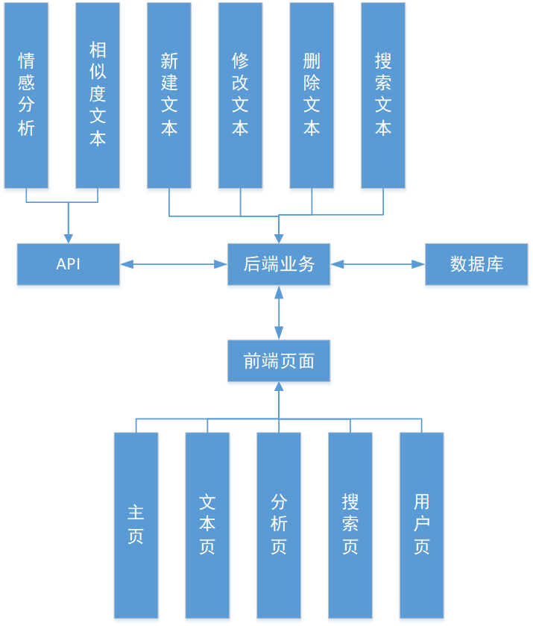
图1 基本设计概念图

处理流程

文本基本处理
业务名称 | 文本基本处理 | 标识符 | F01
子业务 | 新建文本、删除文本、修改文本
调用业务 | 文本分析
目的 | 用户对自己拥有权限的笔记（文本）进行增删改查基本操作，并将结果写入数据库。可能触发文本分析业务。
执行条件 | 用户对选择文本拥有权限。
流程 | - 用户选择操作的类别。  - 如果用户选择删除文本，删除数据库记录并退出。  - 如果用户选择新建或修改文本，进入文本编辑界面。  - 编辑文本。如果选择加密，调用文本加密。  5. 如果文本有修改（包括新建），调用文本分析服务。如果没有修改（仅查看），退出。  6. 显示文本分析结果。  7. 退出
注意要点 | - 调用文本分析的条件：文本被修改。

业务名称 | 新建文本 | 标识符 | F01-01
子业务 | 无
调用业务 | 文本分析
目的 | 创建一个笔记（文本），写入数据库，调用文本分析。
执行条件 | 无
流程 | - 选择“新建文本”入口。  - 编辑文本内容。  - 调用文本分析  - 显示分析结果  - 退出
注意要点 | 无

业务名称 | 修改文本 | 标识符 | F01-02
子业务 | 无
调用业务 | 文本分析
目的 | 用户修改已经创建的笔记（文本），或者仅仅查看文本。
执行条件 | 用户拥有文本权限。
流程 | - 用户选择有权限的文本，进入编辑页面。  - 用户选择对文本修改。  - 用户选择对修改文件加密状态，可能调用文本加密。  - 文本提交，写入数据库，调用文本分析。  - 显示分析结果。  - 退出。
注意要点 | - 当用户改变文本状态，调用文本加密业务完成加密/解密切换。

业务名称 | 删除文本 | 标识符 | F01-02
子业务 | 无
调用业务 | 无
目的 | 用户删除已经创建的笔记（文本）。
执行条件 | 用户拥有文本权限。
流程 | - 用户选择有权限的文本，长按进入删除选择。  - 用户选择删除。  - 删除数据库记录，退出。
注意要点 | 无

活动图：
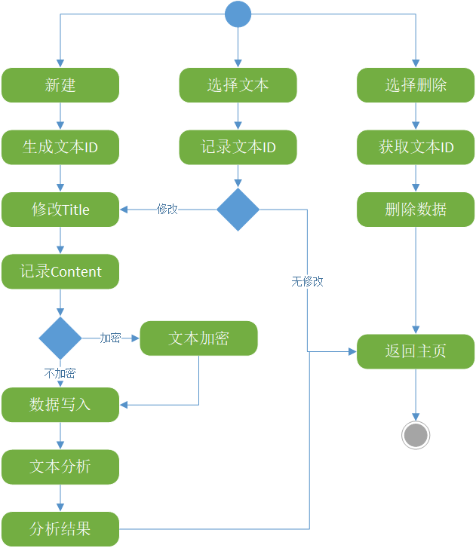
图2 文本基本处理业务活动图

文本分析

业务名称 | 文本分析 | 标识符 | F02
子业务 | 文本相似度分析、文本情感分析
调用业务 | 无
目的 | 分析文本特征。
执行条件 | 输入一个文本。
流程 | - 获取文本。  - 调用情感分析。  - 调用相似度分析（提取特征）。  - 返回结果
注意要点 | 第三方API辅助实现，NLP方法。

业务名称 | 文本相似度分析 | 标识符 | F02-01
子业务 | 无
调用业务 | 无
目的 | 选择文本特征，并分析
执行条件 | 输入一个文本
流程 | - 获取文本。  - 读取特征向量。  - 分析文本特征  - 返回结果
注意要点 | 无

业务名称 | 文本情感分析 | 标识符 | F02-02
子业务 | 无
调用业务 | 无
目的 | 分析文本语气带有的情感倾向，如愤怒、伤心、开心等。
执行条件 | 输入一个文本
流程 | - 获取文本。  - 用已有模型分析情感  - 返回结果
注意要点 | 无
活动图：
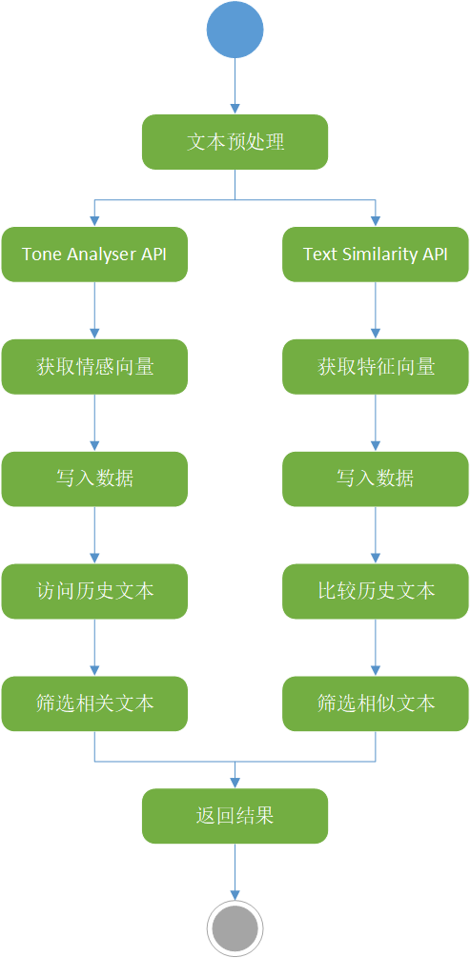
图3 文本分析业务活动图

文本解密

业务名称 | 文本解密 | 标识符 | F03
子业务 | 无
调用业务 | 无
目的 | 解密被加密处理的文本
执行条件 | 选择加密的文本
流程 | - 获取文本。  - 获取用户口令。  - 验证用户口令。  - 文本解密。  - 返回解密文本
注意要点 | 无
活动图：
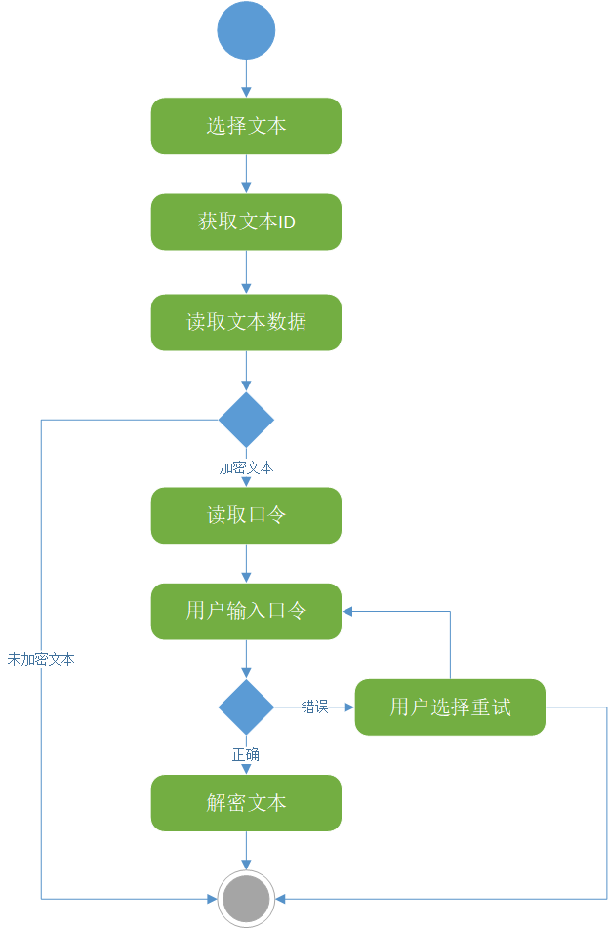
图4 文本解密业务活动图

用户信息配置

业务名称 | 用户信息配置 | 标识符 | F04
子业务 | 无
调用业务 | 无
目的 | 修改用户配置
执行条件 | 有可用用户
流程 | - 获取用户信息。  - 选择修改用户名。  - 选择修改解密密钥。  - 确认退出。
注意要点 | 无
活动图：
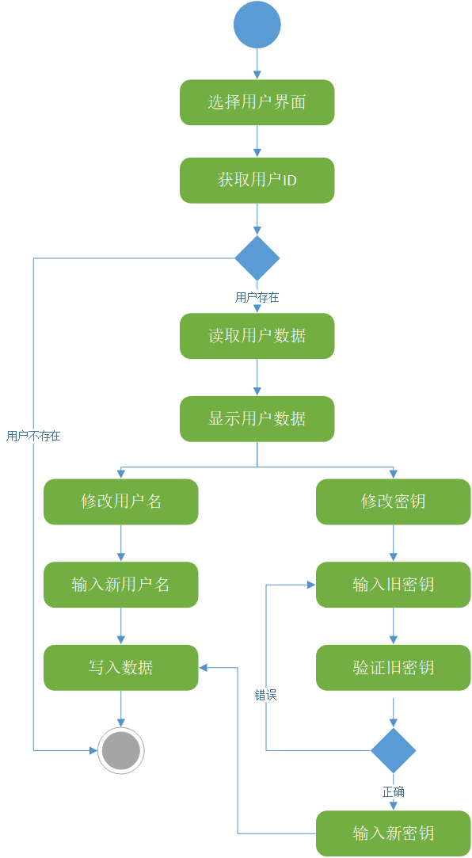
图5 用户信息配置业务活动图

文本搜索

业务名称 | 文本搜索 | 标识符 | F05
子业务 | 无
调用业务 | 无
目的 | 通过制定条件搜索文本
执行条件 | 无
流程 | - 进入搜索界面。  - 输入搜索条件：关键字、情感、日期。  - 生成查询，查询数据库。  - 生成结果。
注意要点 | 无
活动图：
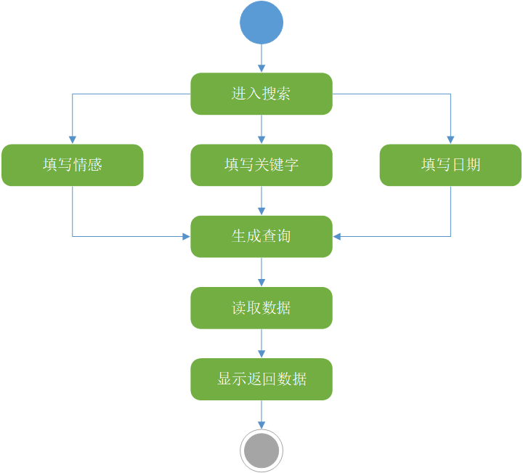
图6 文本搜索业务活动图

总体结构
系统各部分的关系：核心后端业务程序单独与数据库、页面以及第三方API交互。后端业务从前端页面接受用户请求序列，处理相应的业务，期间按照需求与数据库和API交互，最终返回数据至前端。其中后端业务负责主要的业务处理工作。

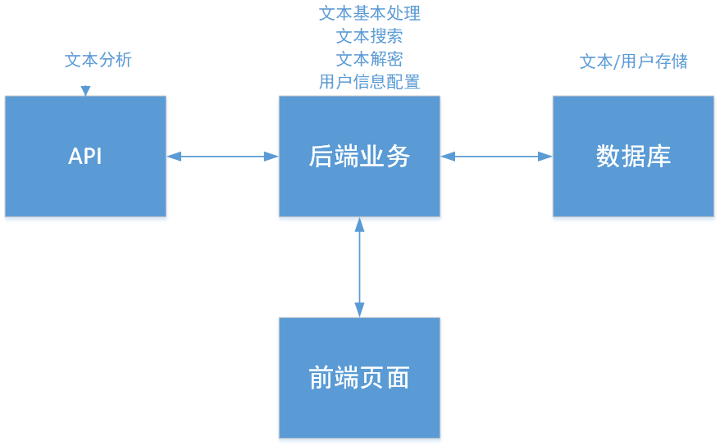
图7 系统总体结构

人工处理过程
无

尚未解决的问题

高效的文本推荐
文本情感分析以及相似度的分析的结果应当及时反馈给用户，初步设计推荐相关历史文本。但如何推荐、推荐那些特征的文本需要进一步考察。

用例说明

系统角色
用户：拥有应用操作权限。
管理员：具有后台数据管理权限。

用例索引
【以表格方式给出概要设计说明书中所描述的所有用例的索引表】
顺序号 | 用例编号 | 用例名称 | 业务编号 | 业务名称

用例描述
【用列表的方式，逐项定量和定性地叙述对顶层用例图中的用例进行描述，说明输入什么量、经怎么样的处理、得到什么输出，说明系统的容量,包括系统应支持的终端数和应支持的并行操作的用户数等指标。】
【注意：
A：概要设计说明书中对用例的分解需要分解到最低层，即需求规格说明书中已经分解的用例之下分解到无法分解为止。
B：用例编号规则
- 此处用例编号代表着用例在所有用例图、活动图以及所有用例出现的地方必须统一；
- 此处用例编号具有层次编号，可以表示出用例的分解过程；
】

用例1 /U01-01-01-01办公管理

用例概述
用例名称 | 办公管理 | 用例编号 | U01-01-01-01 | 设计者 | 潘国锋、罗燕
对应业务 |  | 业务编号 |  | 调查者
用例描述 | 主要是对各种文件、通知、规范、规定的网上收发；公司员工之间电子邮件的收发；为公司员工提供电子公告栏和BBS站，进行技术、信息交流。  1.文件、通知、规范、规定的网上收发  对于环宇集团公司来说，分公司多，又分散分布。以前收发文件、通知、规范、规定不方便。通过网上收发文件、通知、规范、规定，既方便又快速。  2.电子邮件的收发  为环宇集团职工提供一个收发电子邮件的平台。  3.电子公告栏和BBS站  提供一个电子公告栏和BBS站，以便进行技术和信息的交流。
触发条件
支持文件
输入 | 文件、通知、规范、规定主题和内容，接受人
加工 | - 文件、通知、规范、规定的发送  专门的负责人把文件、通知、规范、规定按级别和类别  2）文件、通知、规范、规定的接受  相应的人就可进行接受
输出 | 文件、通知、规范、规定
注意事项
说明
/
注释

用例分解
【用用例图的方式辅以必要的说明来表示本用例的分解后的下一层用例图。】

活动图/流程图
【用活动图的方式辅以必要的说明来表示本用例的逻辑流程。】

用例2/U01-01-01-01-01文件、规定的网上收发
【用类似第4.3.1的方式，说明第2个用例乃至第N个用例(用例编号体现了用例层次)的设计考虑。】

接口设计

用户接口
图形界面接口，包含新建文件，返回主页，用户信息，搜索四个基本导航；查看文本，修改文本基本操作接口。

外部接口

用户界面
登陆界面&注册界面
包含账号&密码文本输入以及登录&注册用户操作接口。
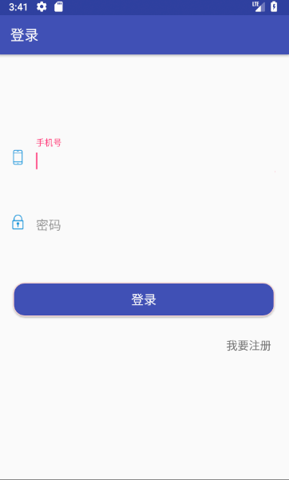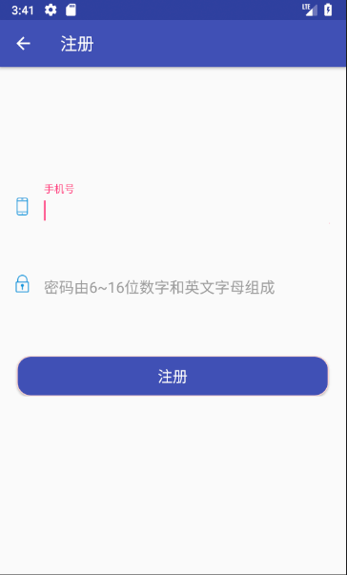
主界面：
悬浮导航：点击悬浮按钮出现，包含用户信息，退出登录，检查更新
Bar导航：文本搜索，新建文本
查看文本接口：触摸点击文本悬浮框
删除文本接口：长按文本悬浮窗，出现删除菜单
文本悬浮框显示：文本标题，文本概要内容（如果加密，使用锁图标或文字），创建日期时间（精确到秒）
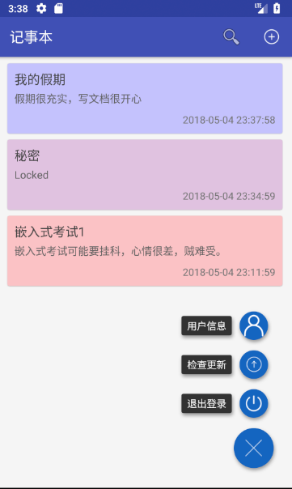
用户信息界面
基本信息：头像，账号
文本信息：日历显示，存在创建文本的日期用红点标注，日期可以点选查看具体信息。
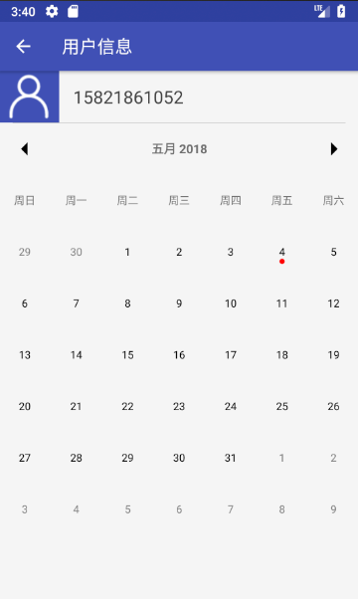
解密悬浮窗：主界面触发查看文本接口时出现，含密码输入域以及确认/取消按钮。确认则继续接口调用。
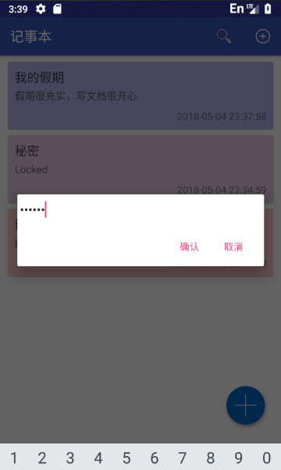
查看文本界面
显示域：text标题，date创建时间，text正文内容
文本推荐接口：推荐button
Bar导航：返回，分享接口，
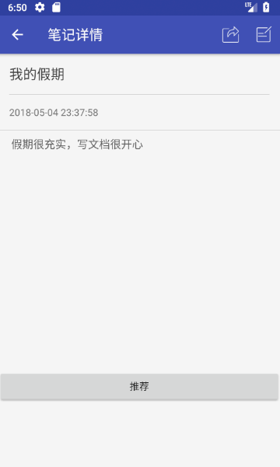
新建/修改文本主页面
新建和修改文本界面只用Bar标题不同。
输入域：text标题，text内容，radio加密选项。如果点选加密选项，出现密钥域。
Bar导航：插入图片接口，保存接口，返回
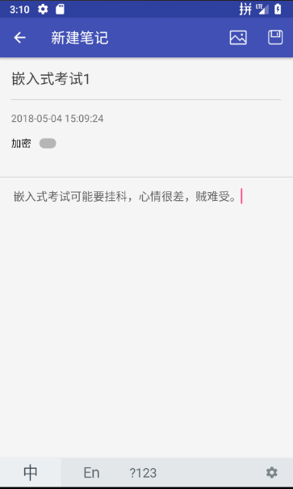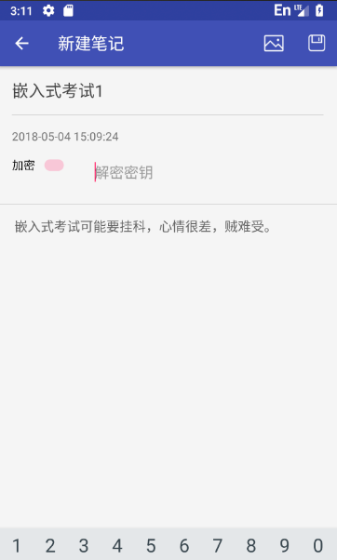
搜索界面
输入域：text关键字，radio group情感检索，Date日期（选择日期按钮弹出日历选择悬浮窗）
搜索调用接口：搜索button
Bar导航：返回（主界面）
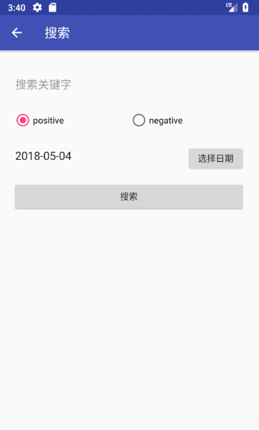
文本分析结果界面：调用“保存”接口进入
显示域：情感分析结果，内容分析结果
文本推荐接口：推荐button
Bar导航：返回（主界面）
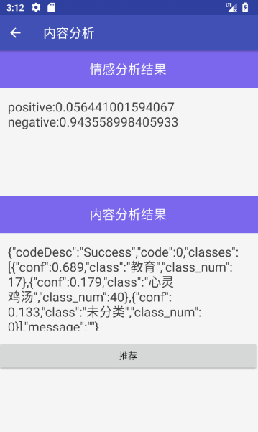
推荐结果页面
显示域：情感推荐（文本悬浮框若干），内容相似推荐（文本悬浮框若干）
Bar导航：返回
查看文本接口：触摸点击文本悬浮框
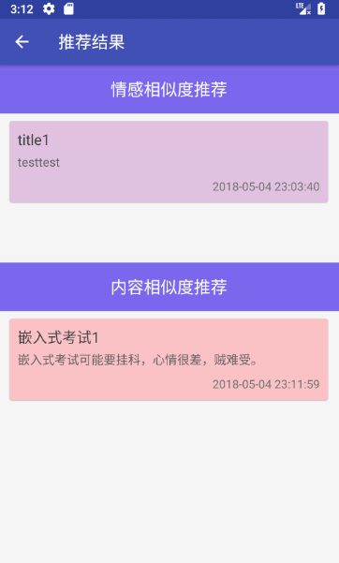

软件接口
与Android Studio的接口：本软件的开发与调试基于Andriod Studio。软件通过Android的模拟器中安装.apk文件包来装载软件的内容，并通过软件中xml文件在系统中注册软件的应用。

与Android Virtual Device的接口：本软件的开发和调试工具为Android ADT / Virtual Device。在Android Studio界面中的开发运行过程中，可以启用Debug功能对软件执行的过程逐步的跟踪调试，其调试过程与常用编译工具相似。

硬件接口
Android备忘录工具是基于Android嵌入式系统的软件，它需要执行的硬件环境是支持google android嵌入式系统的硬件环境。在软件开发中采用了Android Emulator工具来模拟嵌入式系统的硬件环境，因此此时硬件接口为通过Android Emulator程序与PC操作系统和PC硬件进行交互。
本软件的一个功能是将保存在私有目录中的备忘录条目备份到指定路径，并使该条目能够被外部程序正常读取。虽然在程序开发过程中由开发人员制定备份的路径，但在实际环境中可以扩展功能，并指定备份路径为Android设备的存储卡中。这样本软件能够与硬件的外部存储接口相连接。

与其他系统接口
实现文本情感分析和文本相似度分析的第三方API。使用Web API通过HTTP请求访问。

内部接口
模块之间的接口如图所示，各模块间通过接口函数或变量传递参数及互相调用。模块具体接口设计参加详细说明设计书。
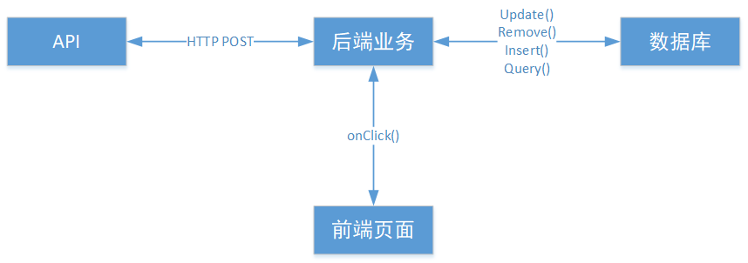
图？ 内部接口示意图

数据结构设计

逻辑结构设计
表1：用户对象内容
数据内容 | 数据要求
用户名 | 20Byte
密钥（hash） | 160Bit
用户ID | 160Bit

表2：文本对象内容
数据内容 | 数据要求
ID | 160Bit
Title | 128Byte
Content | 1MB
加密flag | 1Bit
时间戳 | 4Bit
内容特征向量 | 16Byte
情感向量 | 4Byte
所属用户ID | 160bit

物理结构设计
用户对象和文本对象两个数据库结构均存储于文件级数据库SQLite中，即存储于文件系统中。
储存要求：存储于文件系统的私有空间中
访问方法：由Android Enote 应用程序访问
存取单位：Android Enote APP
设计考虑：本软件系统中采用自制的基于文件系统的数据库类型。Android平台中开发所使用的默认数据库SQLite在性能上足以应对备忘应用的基本需求。 Android系统允许应用程序划分私有的文件数据空间，其内容只能被应用程序本身所读取，因而具备相当高的保密性能。

数据结构与程序的关系
 | 文本基本处理 | 文本分析 | 文本搜索 | 文本加密 | 用户信息
用户 |  |  |  | √ | √
文本 | √ | √ | √ | √

运行设计

运行模块的组合
文本基本处理控制：执行文本基本处理模块 (TextHandler)。可能调用文本分析模块 (TextAnalysis)和文本加密模块 (TextEncryption)。
文本搜索控制：执行文本搜索模块 (TextSearch)。
用户信息配置控制：退出TextHandler，执行用户信息模块 (ProfileHandler)。

运行控制
文本基本处理控制：点击主界面中的文本框，进入文本编辑界面，通过编辑操作执行文件基本处理功能。
文本搜索控制：点击导航栏中的“搜索/Search”按钮，进入搜索界面操作。
用户信息配置控制：点击导航栏中的“用户信息/Profile”按钮，进入用户信息配置界面操作。

运行时间
本系统预计能为个人用户提供可靠的备忘/笔记管理功能。对于文本基本处理，最大文本存储条目数量在1000条以内，采用上来刷新缓存方式，同时加载在页面中的文本摘要信息不超过100条。基于我们设置的1MB的文本大小限制（常规操作平均在10KB以内），参考Android系统对存储设备的读取速度，预计在空闲系统上执行本软件的列表读取速度在0.3秒以内。系统在文件读写的最高负载下，对备忘录条目的列表时间高不超过1.0秒，否则视作程序对文件操作失去响应。
对于文件搜索控制，运行速度主要取决于数据库的IO速率。系统中普遍使用的单个Table的单条查询，在数据满载情况下，响应时间应不超过0.5秒。超过2.0秒的响应时间应当视为失去响应。
对于用户信息配置控制，与文本基本处理类似，响应时间0.3秒以内，最大超时1，0秒。
文本分析控制由于调用第三方接口，暂定为Web接口，响应时间受到网络条件的影响。同时文本分析速度与服务端配置和文本长度有关，但响应时间主要取决于网络响应速度。平均估计响应时间在2.0秒左右，超过10.0秒视为连接失败，失去响应。

出错处理设计

出错输出信息

 | 输出形式 | 含义 | 处理方法
数据库连接失败 | 系统错误access error | 数据库不可用 | 检查数据库连接
用户读取失败 | 系统错误 read error | 用户未正确登入 | 检查用户状态
文本读取失败 | 系统错误 read error | 前端失去数据库数据 | 检查数据库存储情况
没有文本权限 | 窗口提示 | 当前用户没有该文本权限 | 提示更换正确的用户
Title不能为空 | 窗口提示 | Title未填充 | 提示
Content不能为空 | 窗口提示 | Content未填充 | 提示
数据写入失败 | 系统错误 write error | 数据库写入失败 | 检查数据库状态
文件分析失败 | 窗口提示 | 访问API失败 | 提示检查网络连接
密钥验证失败 | 窗口提示 | 密钥错误或丢失 | 提示

出错处理对策
数据备份服务：部分关键数据可选择地使用云端备份，在数据丢失情况下恢复数据。
缓存清理服务：如果加载文本数量过多，缓存不足而导致应用卡顿情况，我们预期提供缓存清理功能，缓解应用运行压力。

安全保密设计
Android ENote应用中涉及到用户记录的隐私信息，必须保证外部程序不能获得软件内部保存的数据。同时还要对可能的信息泄露做限制。
本软件的文件存储安全保密性基于Android系统的程序文件空间机制。Android有一套自己的安全模型， 具体可参见Android开发文档。当应用程序(.apk)在安装时就会分配一个userid，当该应用要去访问其他资源比如文件的时候，就需要 userid匹配。默认情况下，任何应用创建的文件，数据库，其余程序无法访问。除非在创建时指明是MODE_WORLD_READABLE 或者 MODE_WORLD_WRITEABLE,只要这样其余程序才能正确访问。
因为有这种Android读写文件的方法在安全上有所保障，进程打开文件时Android要求检查进程的user id。所以不能外部程序不能直接用系统的api来打开，因为java的io函数没有提这个机制 。
另外的一个安全威胁在于Web API的使用。为了使文本分析能够执行，第三方API将获得用户文本的全部内容，存在隐私泄露隐患。软件的最终版本应将API一直到本地程序或者可信任的服务器中。

维护设计
本软件涉及Android系统的文本存储和用户管理功能。因此系统需要进行经常性的维护，维护的重点在与文件系统中存储的数据的格式和内容进行维护。
我们在软件开发中使用统一的日志标准，制定标准的错误编码和对应的解决方案，详细的日志输出可以辅助产品维护。另外软件应当提供自动更新机制，以便开发人员即使修补漏洞，更新版本。
维护人员还可以利用软件提供的备份功能进行定期的数据维护。备份功能允许用户或维护人员将内部私有的数据转移到外部存储并公开其内容。因此在维护的过程中必须注意对安全性和保密性的保证。

